YENİŞEHİR

TİCARET SİCİLİ MÜDÜRLÜĞÜ
YENİŞEHİR TRADE REGİSTRY OFFİCES
GEREKLİ EVRAKLAR
1) Dilekçe
2) Ticaret Sicili Müdürlüğü tarafından düzenlenmiş ünvan altında imza beyannamesi (2 asıl )
(Beyannameyi size yakın yerdeki Ticaret Sicili Müdürlüğünde Mersis Talep numarasını ibraz ederek çıkartabilirsiniz.)
3) Vergi Dairesinden "GERÇEK KİŞİLER İÇİN MÜKELLEF GÖRÜNTÜLEME" belgesi (1 asıl - 1 fotokopi)
(Not: Maliye Bakanlığı Vergi Daireleri Otomasyon Projesi (VEDOP) sisteminden elektronik ortamda temin edilemediğinden talep edilmektedir.)
4) Hakiki Şahıs Kayıt Beyannamesi (Odaya kayıt için) veya Eczacılar odasına kaydı olan Eczacıların; Eczacılar odasından aldıkları kayıt belgesi aslını sicil müdürlüğümüze ibraz etmeleri gerekir.

NOTLAR
a) Gerçek kişi firmaların kuruluşlarında 100.000,00 Türk Lirası ve üzeri sermaye beyan edilmesi durumunda belirtilen rakamın tespitine ilişkin SMMM / YMM Raporu ve faaliyet belgesi
b) Müdürlüğümüzce BİLANÇO ESASINA göre defter tutan gerçek kişilerin kayıtları yapılmaktadır. Kontrol için yevmiye defteri önyüz fotokopisini ibraz ediniz.
c) Gerçek kişi yabancı uyruklu ise:
-Varsa İkamet İzin Belgesi noter tasdikli sureti (1 adet asıl) veya adresi yurtdışında ise adresi gösterir beyan
-Tercüme edilmiş noter onaylı pasaport sureti (1 adet asıl - 1 adet fotokopi)

NOT: https://mersis.gtb.gov.tr/ adresinden elektronik başvuru yapmanız gerekiyor.

Vergi Dairelerinden Alınacak Olan Yazı Örnekleri

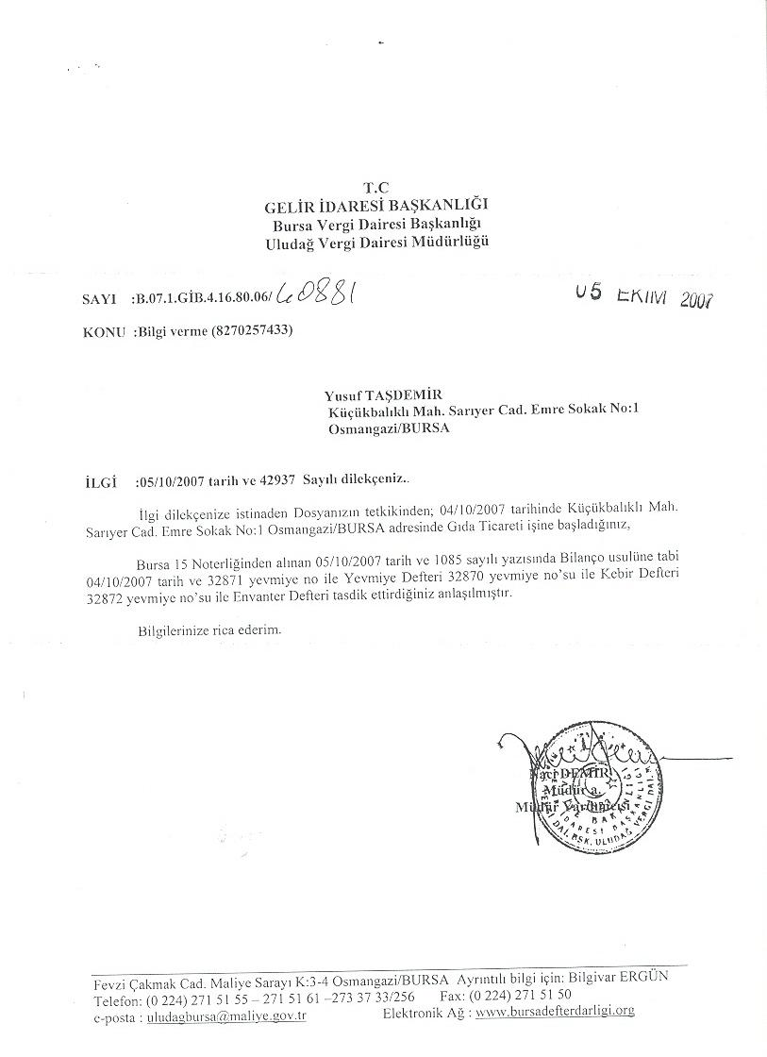

SERMAYENİN ÖDENİP ÖDENMEDİĞİNE, KARŞILIKSIZ KALIP KALMADIĞINA VE ŞİRKET ÖZVARLIĞININ TESPİTİNE AİT SERBEST MUHASEBECİ MALİ MÜŞAVİRLİK RAPORU

Rapor Tarihi :…. /…./20...

Rapor Sayısı : 20.../...

1-İNCELEMEYİ YAPAN SERBEST MUHASEBECİ MALİ MÜŞAVİRİN:
Adı Soyadı
Bağlı Bulunduğu Oda | Bursa SMMM Odası
Ruhsat Numarası
Oda Sicil Numarası
Büro Sicil Numarası
Kaşe Numarası
İş Adresi
Telefon
Vergi Dairesi-Numarası

2-TESPİTİ YAPILAN FİRMANIN:
Ünvanı
Adresi
Vergi Dairesi, Hesap No
Şimdiki Sermayesi
Bir Önceki Sermayesi
Ticaret Sicili Müdürlüğü | Yenişehir Tsm
Ticaret Sicil Numarası
Mersis Numarası

3-FİRMANIN YASAL DEFTERLERİNİN TASDİKİNE İLİŞKİN BİLGİLER:
A-) Tespitin yapıldığı yıla ait defterler:
Yılı | Yasal Defterin Nevi | Tasdik Makamı | Tasdik Tarihi | Yevmiye No
 | Yevmiye Defteri
 | Defter-Î Kebir
 | Envanter Defteri

B-) Sermayenin Ödendiği yıllara ait defterler :
Yılı | Yasal Defterin Nevi | Tasdik Makamı | Tasdik Tarihi | Yevmiye No
 | Yevmiye Defteri
 | Defter-Î Kebir
 | Envanter Defteri

4-FİRMANIN SERMAYESİNİN TAMAMININ ÖDENDİĞİNE İLİŞKİN BİLGİLER:
( Mevcut Sermaye ile bir önceki sermaye arasındaki sermaye bölümü için )
A-) Nakdi sermaye ödemelerinin Yevmiye Kayıtları
Nakti Sermaye ödemelerinin Tarihi | Tutarı | Yevmiye maddesi

B-)Ayni sermaye ödemesi YOKTUR/VARDIR.

5-İNCELEMELER :
A-Firma ortakları taahhüt ettikleri sermayeleri nakden ve tamamen ödemişlerdir.

B-Firmanın …. /…. /...... tarihli kesinleşmiş bilançosuna göre ............... TL (........................) sermaye, şirket özvarlığının içinde yasal oranda bulunmaktadır.

C-Firmanın ÖZVARLIĞI aşağıdaki gibi hesaplanmıştır.
………….. Tarihli Kesinleşen Bilançoya Göre | Tutar
AKTİF TOPLAMI (Bilançonun Aktif Hesaplarının Toplamı)
BORÇLAR ( - ) (Bilançonun 3 ve 4 ile başlayan borçlarının toplamı)
ÖZ VARLIK (Aktif toplam ile Borçlar toplamı arasındaki fark)

D-Ortakların sermaye taahhütlerini ödemelerini müteakip kendilerini yeniden borçlandırarak, başka bir hesaba alacak kaydedilmek suretiyle sermaye taahhütlerinden doğan borçlarının devam ettiğine ilişkin herhangi bir yevmiye kaydına rastlanmamıştır.
E- Türk Ticaret Kanunun 376. Maddesi Gereği Sermayenin Karşılıksız Kalıp Kalmadığının Tespiti
Son yıllık bilançodan, sermaye ile kanuni yedek akçeler toplamının yarısının zarar sebebiyle karşılıksız kalıp kalmadığının tespitine dair hesaplama

………….. Tarihli Kesinleşen Bilançoya Göre | Tutar
a) Şirket Sermayesi
b) Kanuni Yedek Akçe Toplamı
c) Sermaye ve Kanuni Yedek Akçe Toplamı (a+b)
d) Sermaye ve Kanuni Yedek Akçe Toplamının yarısı(c/2)
e) Bilanço Zararları ( Geçmiş Yıllar Zararları + Dönem Zararı )
f) Sermayenin hangi oranda korunduğu : (1-(e/d)) (pozitif değer çıkması durumunda)
g) Zararın karşılanamadığı tutar : (d-e) (negatif değer çıkması durumunda)

(Yukarıdaki Tabloda "f" bendindeki hesapalanan değer negatif çıkarsa aşağıdaki hesaplamayı yapınız)
………….. Tarihli Kesinleşen Bilançoya Göre | Tutar
a) Şirket Sermayesi
b) Kanuni Yedek Akçe Toplamı
c) Sermaye ve Kanuni Yedek Akçe Toplamı (a+b)
d) Sermaye ve Kanuni Yedek Akçe Toplamının 2/3'ü (c*2/3)
e) Bilanço Zararları ( Geçmiş Yıllar Zararları + Dönem Zararı )
f) Sermayenin hangi oranda korunduğu : (1-(e/d)) (pozitif değer çıkması durumunda)
g) Zararın karşılanamadığı tutar : (d-e) (negatif değer çıkması durumunda)

(Durum Açıklaması: Sermayenin 2/3'nün kaybedilmesi. ÖNLEM: Derhâl toplantıya çağrılan genel kurul,
a) Sermayenin üçte biri ile yetinilmesine ve Türk Ticaret Kanunun 473 ilâ 475 inci maddelerine göre sermaye azaltımı yapılmasına,
b) Sermayenin tamamlanmasına,
c) Sermayenin artırılmasına,
karar vermediği takdirde şirket kendiliğinden sona erer. Bu şekilde sona eren şirketin tasfiye işlemleri, Kanunun 536 ncı ve devamı maddelerine göre yürütülür.)

6- SONUÇ :

A-Firmanın .................................-TL olan sermayesi ................yılında tamamen ödenmiş ve bugüne kadar herhangi bir çekilme olmamıştır.

B-Firmanın ...../......./............. Tarihli Kesinleşen Bilançoya Göre özvarlığı ........ TL olarak raporun 5-C bölümünde hesaplanmış olup borçlarını karşılayabilecek durumdadır / Firmanın ...../......./............. tarihli mizanına göre özvarlığı ........ TL olarak raporun 5-C bölümünde hesaplanmış olup borçlarını karşılayabilecek durumda değildir. Şirket Borca Batık durumdadır.

C- Firmanın sermayesinin karşılıksız kalıp kalmadığı raporun 5-E bölümünde hesaplanmış olup şirket sermayesi karşılıksız kalmamıştır. / Firmanın sermayesinin karşılıksız kalıp kalmadığı raporun 5-E bölümünde hesaplanmış olup şirket sermayesi karşılıksız kalmıştır.

Ç-Sermaye eklenebilecek başkaca fon mevcut değildir/………………….. muhasebe kalemlerinden sermayeye eklenecek fonlar mevcuttur.
SERBEST MUHASEBECİ MALİ MÜŞAVİR

Ekler : 1- ................. Tarihli Kesin Bilanço
2- Mali müşavir faaliyet belgesi

BEYAN
(declaration)

T.C.
YENİŞEHİR
TİCARET SİCİLİ MÜDÜRLÜĞÜ'NE
(T.C. Yenişehir the trade registry offices)

Aşağıdaki bilgiler tarafıma aittir (The following information belongs to me).

Beyan ederim (I declare) .

Adı Soyadı
(Name Surname)
Yurtdışı Adresi (residential address)

Anne Adı
(mother name)

Baba Adı
(Father name)

Vergi No
(Tax Number)
Tarih  (Date) | : ......../......./20..........
İmza
(signature)

